Рассказываем детям о Великой Отечественной Войне 1941 – 1945

Разъяснение для малышей следует начинать с того, что День Победы — это праздник. Причём фразу желательно сделать вопросительной: «А вы знаете, какой скоро праздник?» Это позволит привлечь внимание ребенка. Далее формулируется объяснение.
«Когда –то на нашу Родину напали враги, пожелавшие, чтобы все жили по их правилам. Но люди нашей страны не хотели так жить. Началась война. Она длилась 4 года и закончилась нашей победой. Солдат, воевавших за Родину, награждали боевыми наградами. После войны их стали называть ветеранами, то есть опытными военными. В честь героев, сражавшихся с врагами, были установлены памятники, а ежегодно, 9 Мая празднуется День Победы. В этот день мы поздравляем ветеранов и друг друга с тем, что сегодня живём под мирным небом».
Также можно рассказать детям о военных профессиях, военной технике, послушать песни военных лет.
Малыши легче усваивают рифмованные строки, поэтому объяснение нужно сопровождать стихотворениями:

Майский праздник — День Победы
Отмечает вся страна.
Надевают наши деды Боевые ордена.
Их с утра зовёт дорога
На торжественный парад.
И задумчиво с порога
Вслед им бабушки глядят. (Белозёров Т.)

В небе праздничный салют,
Фейерверки там и тут.
Поздравляет вся страна
Славных ветеранов.
А цветущая весна
Дарит им тюльпаны,
Дарит белую сирень.
Что за славный майский день? (Н. Иванова)

Мир и дружба всем нужны,
Мир важней всего на свете,
На земле, где нет войны,
Ночью спят спокойно дети.
Там, где пушки не гремят,
В небе солнце ярко светит.
Нужен мир для всех ребят.
Нужен мир на всей планете! (Н. Найдёнова).

Слова взрослого могут сопровождаться наглядностью. При этом, учитывая возраст ребят, акцент делается именно на сам праздник, а не на исторический повод. Это могут быть изображения салюта, ветеранов с наградами, военной техники.

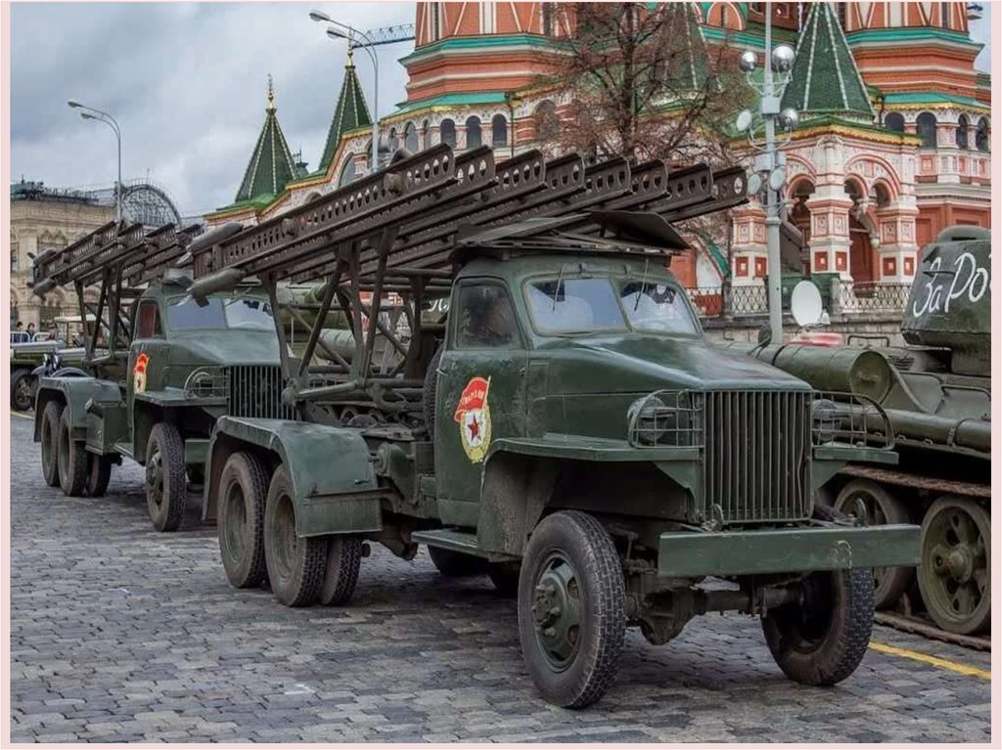
Боевые машины времен ВОВ, легендарная «Катюша»

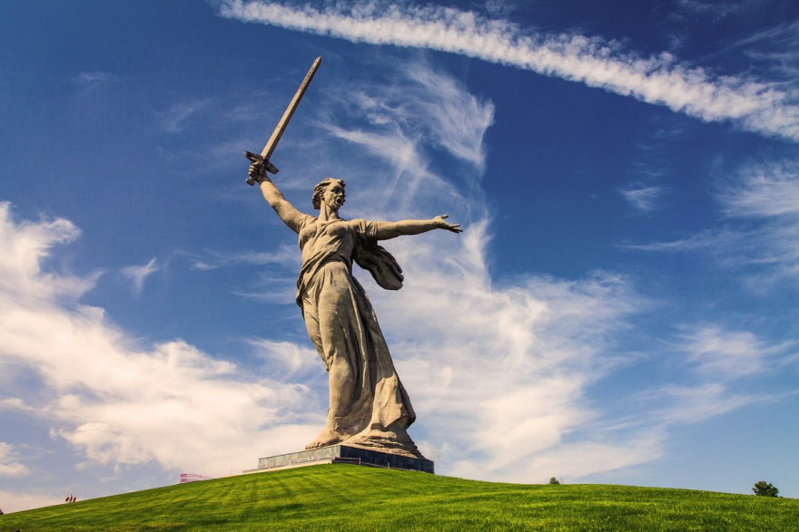
Скульптурный монумент «Родина-мать зовет», Мамаев курган, г.Волгоград
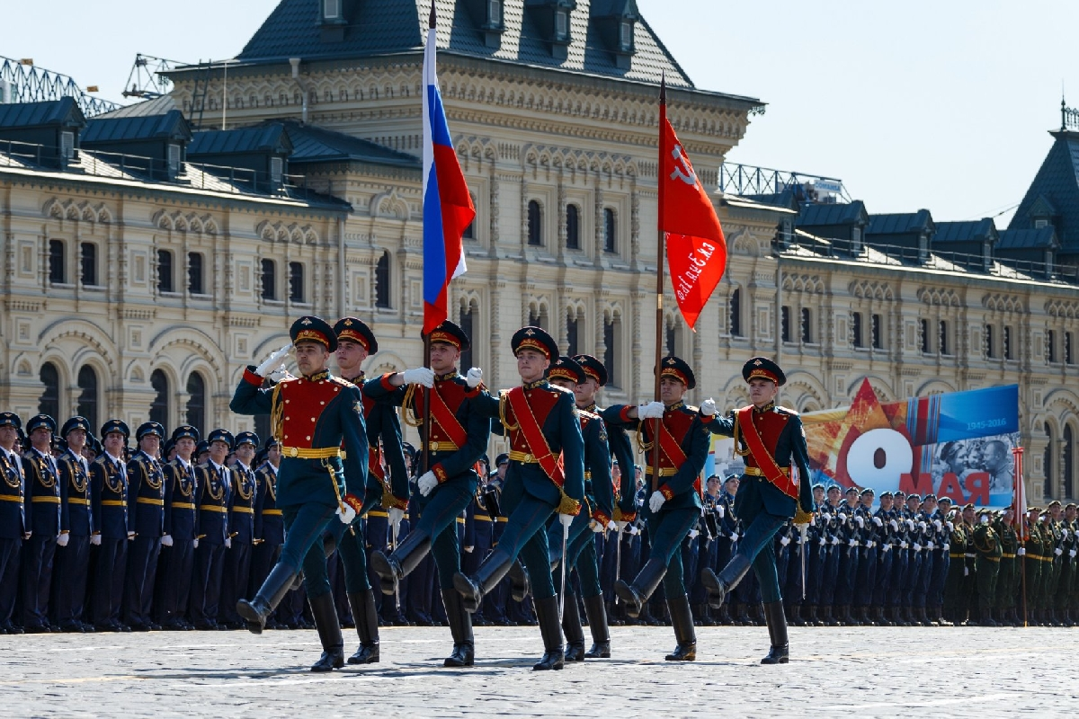
Парад Победы, г. Москва

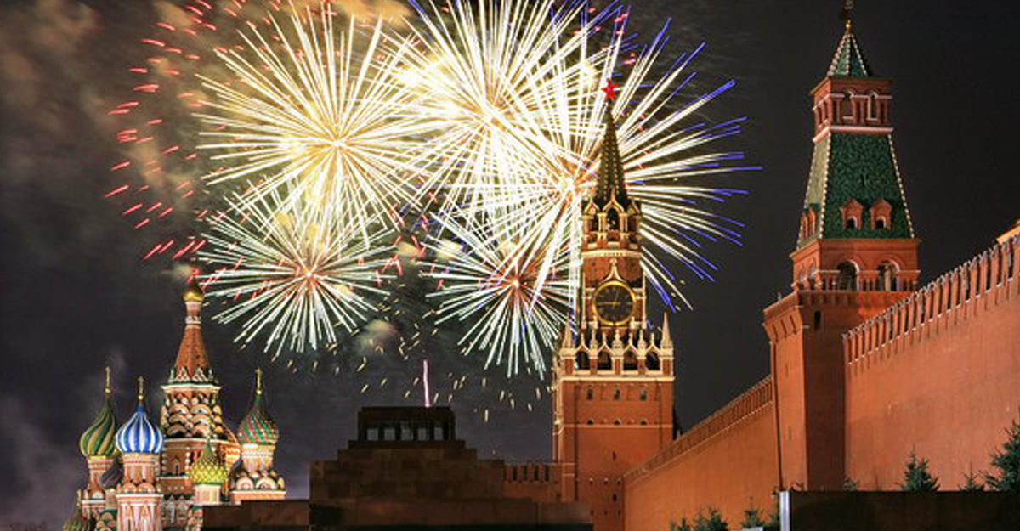
Салют Победы, г. Москва

Материал подготовила Веселова Т.А.

